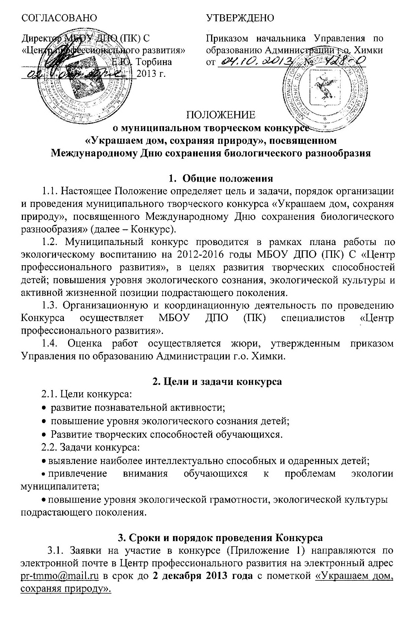
3.2. Прием конкурсных работ, их регистрация согласно принятым заявкам, оформление в виде выставки и подведение итогов будет организовано в один день. Точная дата и место будут объявлены дополнительно.

4. Условия участия в конкурсе
4.1. К участию в Конкурсе приглашаются воспитанники дошкольных образовательных учреждений и учащиеся 1-11 классов образовательных учреждений городского округа Химки.
4.2. На Конкурс принимаются работы по следующим номинациям:
- Индивидуальная
- Коллективная
4.3. Конкурсные работы могут быть представлены по следующим возрастным категориям:
- Дошкольники
- 1-4 классы;
- 5-6 классы;
- 7-9 классы;
- 10-11 классы.
4.3. Администрация образовательного учреждения может предоставить на конкурс одну лучшую работу в каждой номинации и возрастной группе. Таким образом,
- одно учреждение дошкольного образования может представить на конкурс не более двух работ;
- одно общеобразовательное учреждение может представить на конкурс не более восьми работ.
Если на конкурс будет представлено большее количество работ от образовательного учреждения или не в соответствии с п.4.3. настоящего положения, организационный комитет оставляет за собой право отобрать из представленных количество работ в соответствии с положением.

5. Требования к работам
5.1. На конкурс принимаются творческие работы, которые могут украсить интерьер к Новому году. Обязательное условие: работы должны быть выполнены без использования живого природного материала (использовать искусственные материалы, вторсырье и т.п.)
5.2. Участники Конкурса самостоятельно выбирают сюжет для творческой работы согласно новогодней тематике.
5.3. При выполнении работы могут использоваться любые материалы, традиционные или новые технологии декоративно-прикладного искусства (вышивка, батик, бисероплетение, квилинг. декоративная игрушка и т. д.).
5.4. Оргкомитет оставляет за собой право не представлять в жюри отдельные работы, которые не отвечают тематике Конкурса, не являются творческими, не имеют художественной ценности, не оформлены в соответствии с требованиями к выставочной работе, не отвечают п.4.3 данного положения
5.5. Конкурсная работа должна иметь выставочный вид и этикетку установленного образца, которая прочно крепится к работе в правом ближнем углу на лицевой стороне.
5.6. Этикетка (образец в Приложении 2) размером 7 см х 4 см, оформляется на компьютере, с указанием:
для дошкольников
- фамилии, имени автора (авторов)
- ДОУ;
- группы;
- названия работы.

для школьников
- фамилии, имени автора (авторов)
- ОУ;
- класса;
- названия работы.

6. Критерии оценки конкурсных работ
Оценка конкурсных работ осуществляется жюри по следующим критериям:
- мастерство владения техникой исполнения;
- художественно-эмоциональное воздействие;
- оригинальность идеи;
- культура оформления работы.

7. Подведение итогов
7.1. Жюри определяет одного победителя и двух призеров в каждой номинации и возрастной группе. Решение жюри является окончательным и не подлежит изменению.
7.2. Победители и призеры награждаются грамотами.
7.3. Решением жюри могут быть определены дополнительные номинации для награждения участников конкурса.
7.4. Итоги конкурса будут подведены до 20 декабря 2013 года и опубликованы на совместном сайте Управления по образованию и Центра профессионального развития http://www.himki-edu.ru в разделе «Детские конкурсы»/ «Творческие конкурсы».

Приложение 1
к Положению о муниципальном творческом конкурсе
«Украшаем дом, сохраняя природу»

Заявка
на участие в муниципальном творческом конкурсе
«Украшаем дом, сохраняя природу», посвященном
Международному Дню сохранения биологического разнообразия

Для ДОУ:

№ | Номинация | Ф.И. автора/  авторов | Название работы | ДОУ,  группа | Ф.И.О. (полностью)  руководителя/  должность
1.

Для МОУ:

№ | Номинация | Ф.И. автора/  авторов | Название работы | ОУ,  Класс | Ф.И.О. (полностью)  руководителя  должность
1.

Приложение 2
к Положению о муниципальном творческом конкурсе
«Украшаем дом, сохраняя природу»

Образец этикетки
для конкурсной работы муниципального творческого конкурса
«Украшаем дом, сохраняя природу», посвященного
Международному Дню сохранения биологического разнообразия

Для ДОУ:

Сидоренко Иван
МБДОУ Д/с № 1
Подготовительная группа

«Как прекрасен этот мир»

Для МОУ:

Сидоренко Иван
МБОУ СОШ № 1
3 класс

«Как прекрасен этот мир»

